
MINISTERUL EDUCAȚIEI ȘI CERCETĂRII
AL REPUBLICII MOLDOVA
Universitatea Tehnică a Moldovei
Facultatea Calculatoare, Informatică și Microelectronică
Departamentul Informatică și Ingineria Sistemelor

Raport
pentru lucrarea de laborator Nr.2

la cursul de “Sisteme de operare”
Tema: Crearea unei mașini virtuale și instalarea sistemului de operare. Setare BIOS/UEFI.

A efectuat: St. gr. IA-241, Gorobeț Iana
A verificat: Conf. univ Rotaru Lilia

Chișinău – 2026

Cuprins
INTRODUCERE 3
DESFĂȘURAREA LUCRĂRII 4
CONCLUZII 5
BIBLIOGRAFIE 7
ANEXE 8

INTRODUCERE
Virtualizarea este una dintre tehnologiile fundamentale ale infrastructurii informatice moderne: ea permite rularea mai multor sisteme de operare independente pe aceeași mașină fizică, prin abstractizarea resurselor hardware (procesor, memorie, stocare, rețea). Componenta care creează și administrează mașinile virtuale se numește hipervizor. Oracle VirtualBox este un hipervizor de tip 2, care rulează ca aplicație peste sistemul de operare gazdă.
Scopul lucrării este dobândirea deprinderilor practice de creare și configurare a unei mașini virtuale, de instalare a unui sistem de operare în mediu virtualizat, de configurare a parametrilor firmware-ului UEFI și de gestionare a dispozitivelor hardware simulate.
Sarcinile lucrării: crearea mașinii virtuale cu resurse hardware simulate; instalarea sistemului de operare; accesarea și configurarea setărilor BIOS/UEFI, inclusiv a ordinii de boot; dezactivarea plăcii de sunet; verificarea funcționării sistemului și rularea în mediul virtual a aplicației din lucrarea de laborator nr. 1.

DESFĂȘURAREA LUCRĂRII
Etapa 1. Mediul de lucru și considerații teoretice
Lucrarea a fost realizată pe o gazdă cu sistemul de operare macOS și procesor ARM, folosind Oracle VirtualBox. Ca sistem invitat a fost ales Ubuntu 25.04 (Plucky Puffin), versiunea ARM 64-bit, deoarece pe arhitectura ARM pot fi rulate doar sisteme compilate pentru aarch64, nu imagini x86-64.
BIOS (Basic Input/Output System) este firmware-ul tradițional care inițializează hardware-ul și încarcă sistemul de operare. UEFI (Unified Extensible Firmware Interface) este succesorul său și oferă pornire mai rapidă, suport pentru discuri GPT și Secure Boot. Pe platformele ARM 64-bit pornirea se face exclusiv prin UEFI, astfel că opțiunea EFI este obligatorie pentru mașina virtuală.
Modul de rețea NAT permite mașinii virtuale să acceseze Internetul prin adresa gazdei, fără a fi vizibilă direct din rețeaua externă, iar controlerul VirtioSCSI este un controler paravirtualizat, care asigură performanță ridicată la accesul la discul virtual.
Tabelul 1. Mediul de lucru
Componentă | Valoare
Software de virtualizare | Oracle VirtualBox
Sistem de operare gazdă | macOS (procesor ARM)
Sistem de operare invitat | Ubuntu 25.04 (Plucky Puffin), ARM 64-bit

Etapa 2. Crearea mașinii virtuale
În VirtualBox a fost creată o mașină virtuală nouă, cu resursele hardware simulate din Tabelul 2. Placa de rețea a fost setată pe modul NAT pentru acces la Internet.
Tabelul 2. Parametrii mașinii virtuale
Parametru | Valoare
Memorie RAM | 8889 MB
Procesoare virtuale | 4
Disc virtual | 25,00 GB
Controler de stocare | VirtioSCSI
Adaptor de rețea | NAT
Firmware | EFI (Enabled)

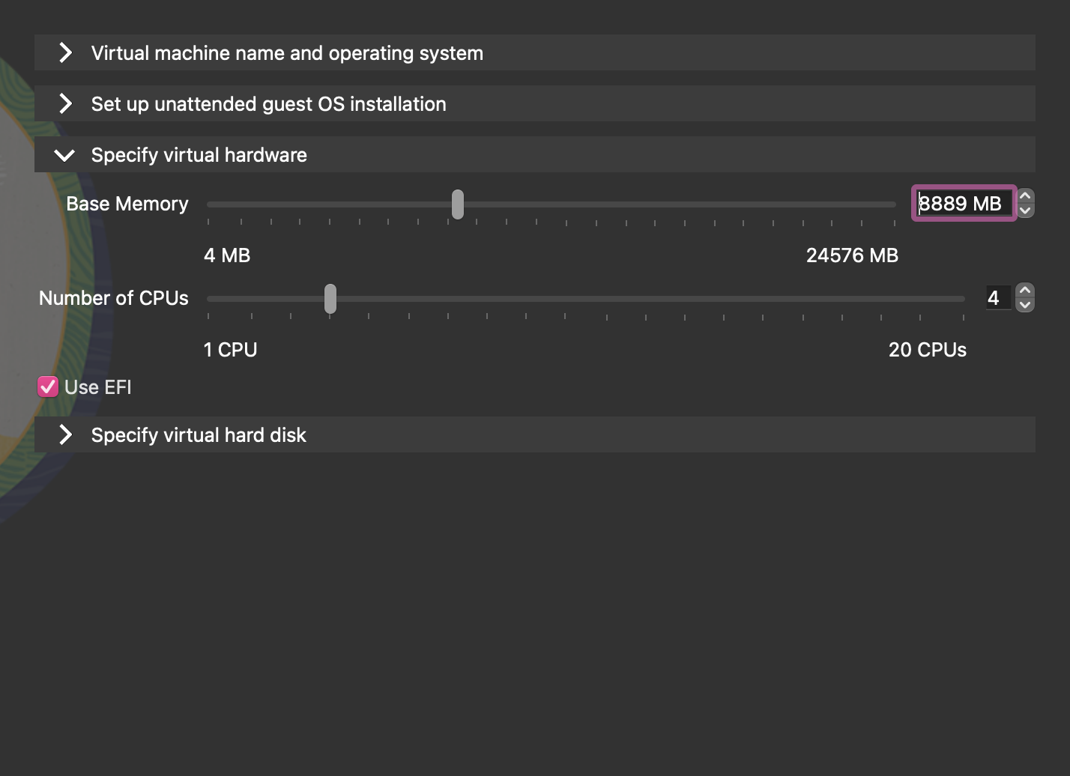Figura 2.1. Fereastra Details a mașinii virtuale (RAM, procesoare, EFI Enabled).
Etapa 3. Instalarea sistemului de operare
Imaginea ISO Ubuntu 25.04 a fost montată pe unitatea optică virtuală, după care mașina a fost pornită. Au fost parcurși pașii de instalare: alegerea limbii, a aspectului tastaturii, partiționarea discului virtual și crearea contului de utilizator. După finalizare și repornire, imaginea ISO a fost scoasă din unitatea optică virtuală.
Etapa 4. Setarea BIOS/UEFI
VirtualBox utilizează firmware UEFI, de aceea a fost activată opțiunea EFI (Enabled). La repornire, meniul UEFI a fost accesat prin tasta ESC (sau F2) pentru a verifica setările firmware-ului. A fost configurată ordinea de boot: Hard Disk, apoi Optical, astfel încât Ubuntu să fie încărcat de pe discul virtual, fără a mai porni din imaginea de instalare.
Etapa 5. Configurarea dispozitivelor
În Settings, la categoria Audio, a fost debifată opțiunea Enable Audio, ceea ce a dezactivat placa de sunet simulată. Astfel a fost demonstrată modificarea configurației hardware simulate fără a afecta celelalte componente.
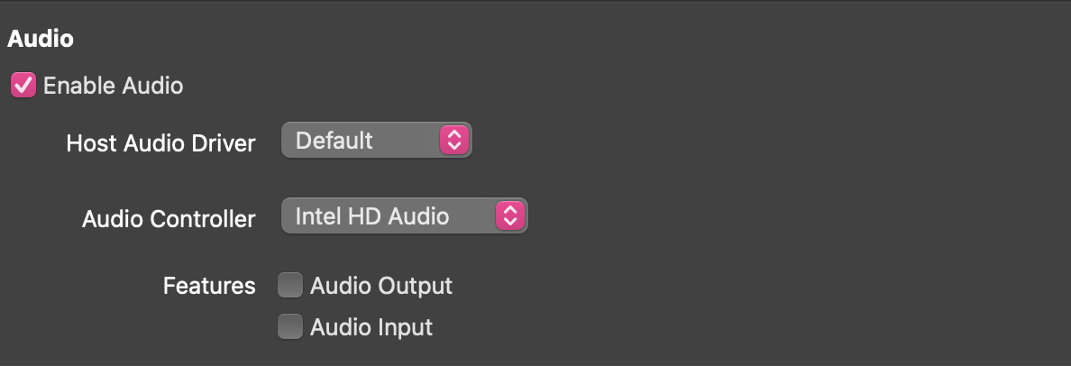Figura 5.1. Fereastra Settings – Audio (Enable Audio debifat).
Etapa 6. Verificarea funcționării
Sistemul Ubuntu a fost pornit în mediul virtualizat, confirmându-se funcționarea sa. Aplicația realizată în lucrarea de laborator nr. 1 a fost instalată și rulată cu succes în interiorul mașinii virtuale.
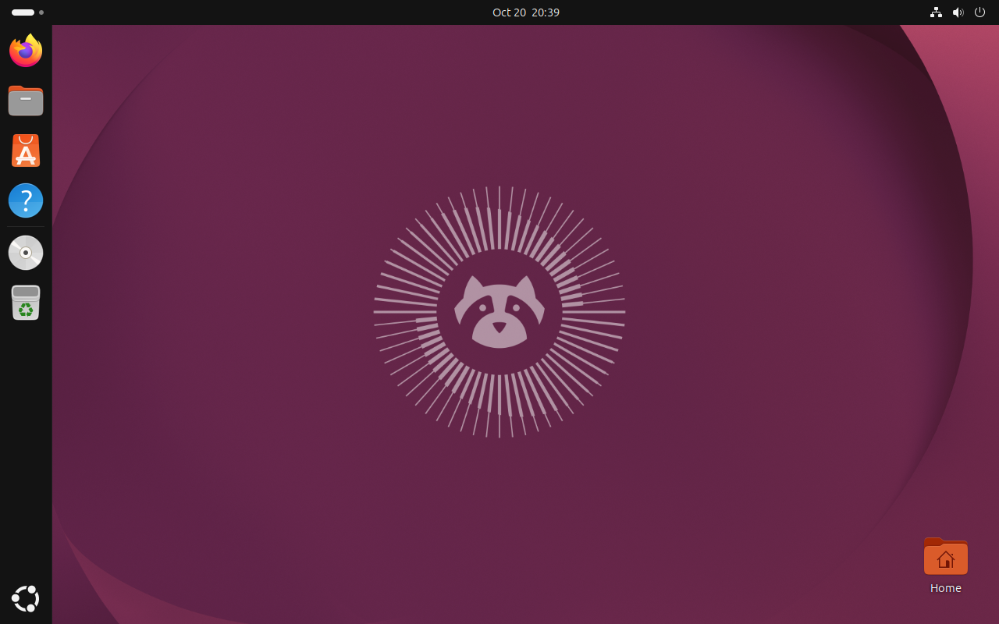Figura 6.1. Ubuntu 25.04 pornit în VirtualBox.
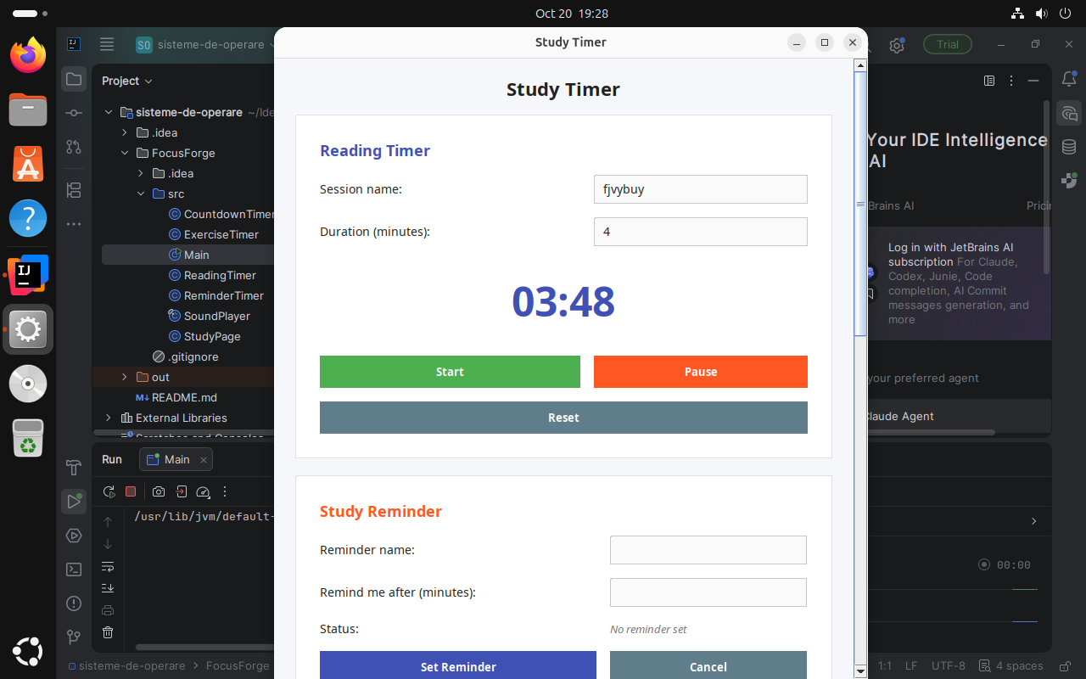Figura 6.2. Aplicația din lucrarea de laborator nr. 1 rulând în Ubuntu.

CONCLUZII
În urma lucrării au fost însușite etapele de creare a unei mașini virtuale în Oracle VirtualBox, de alocare a resurselor hardware simulate și de instalare a sistemului Ubuntu 25.04 pentru arhitectura ARM64. A fost studiată configurarea firmware-ului UEFI, inclusiv ordinea de boot, constatându-se că pe platformele ARM acesta este singurul mod de pornire disponibil. A fost configurat un dispozitiv simulat (placa de sunet), iar aplicația din lucrarea nr. 1 a rulat corect în mediul virtual. Virtualizarea permite testarea aplicațiilor într-un mediu izolat, fără a modifica sistemul gazdă.

BIBLIOGRAFIE
1. Oracle VirtualBox User Manual. https://www.virtualbox.org/manual/
2. Ubuntu Documentation. https://documentation.ubuntu.com/
3. UEFI Specification. Unified EFI Forum. https://uefi.org/specifications

